«Ақмола облысы білім басқармасының
Астрахан ауданы бойынша білім бөлімі
Акимовка ауылының НОМ» КММ
 | Мұғалімдер мен техникалық қызметкерлер тізімі 2023 ж
№ | Фото | Т.А.Ә. (толық) |  |  |  |  | Атқаратын лауазымы
1 | 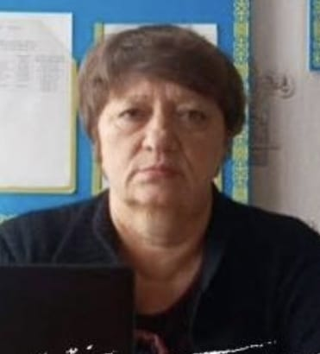 | Власенко Елена  Анатольевна |  |  |  |  | директор, мұғалім
2 | 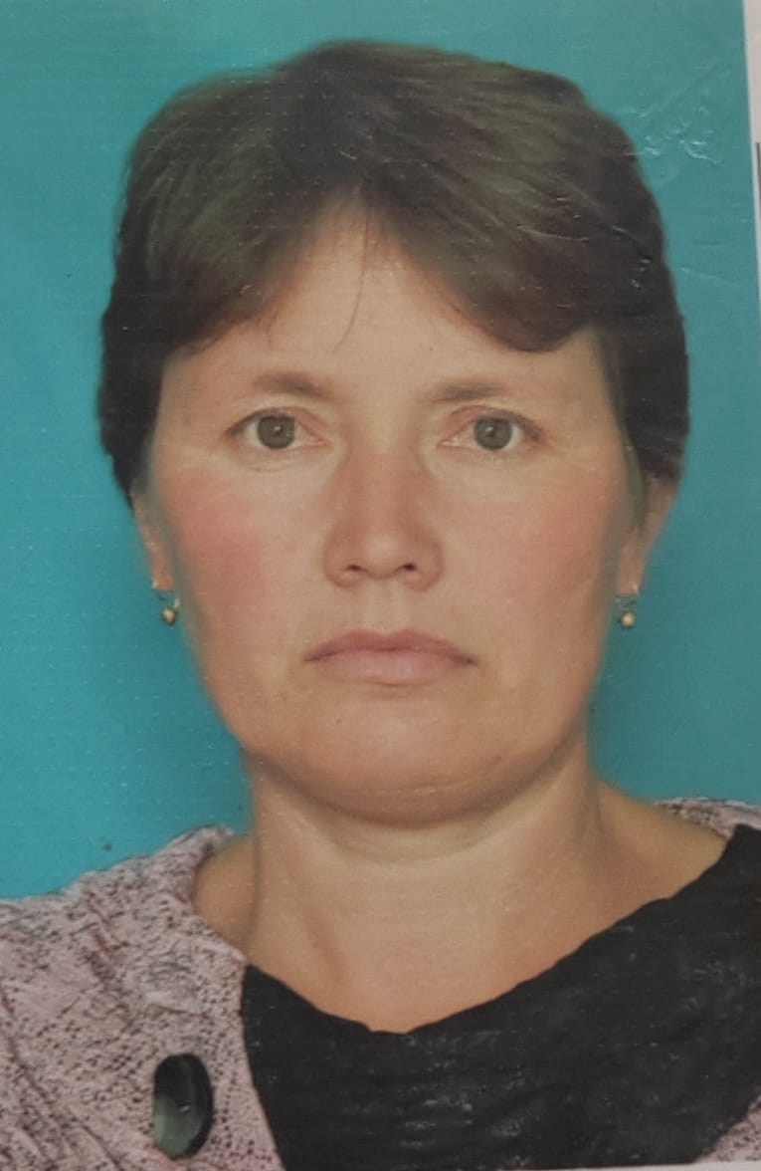 | Ляхова Надежда  Леонидовна |  |  |  |  | Директордың ОІЖ орынбасары,мұғалім
3 |  | Куценко Валентина  Юрьевна |  |  |  |  | Мұғалім
4 | 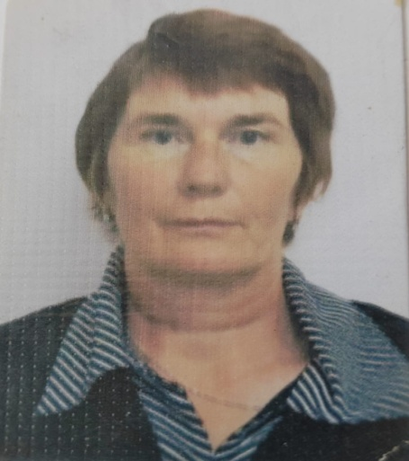 | Гаврилова Марина  Алексеевна |  |  |  |  | Мұғалім
5 | 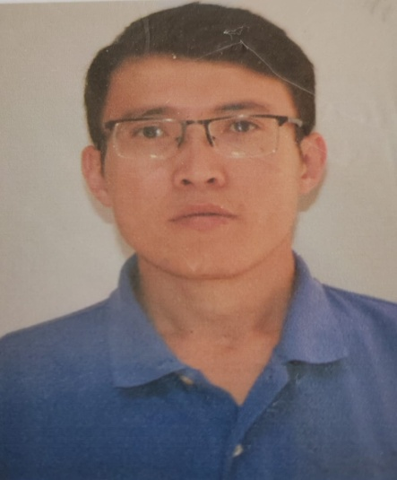 | Хойшыбай Даулетбек |  |  |  |  | Мұғалім
6 |  | Лебольд Яков  Юрьевич |  |  |  |  | Мұғалім
7 | 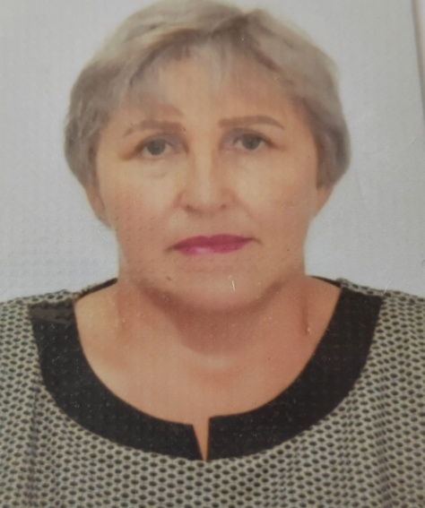 | Гаврилова Ольга  Владимировна |  |  |  |  | Мұғалім
8 |  | Федоренко Ольга  Васильевна |  |  |  |  | Еден жуушы
9 | 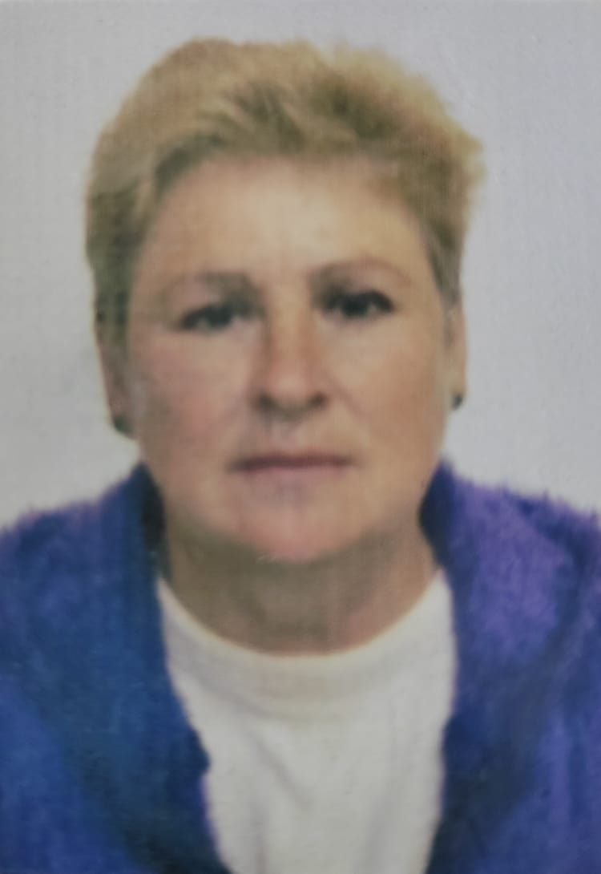 | Кудасова Валентина  Григорьевна |  |  |  |  | Тәрбиешінің көмекшісі
10 |  | Андрющенко Денис  Сергеевич |  |  |  |  | Жұмысшы
11 | 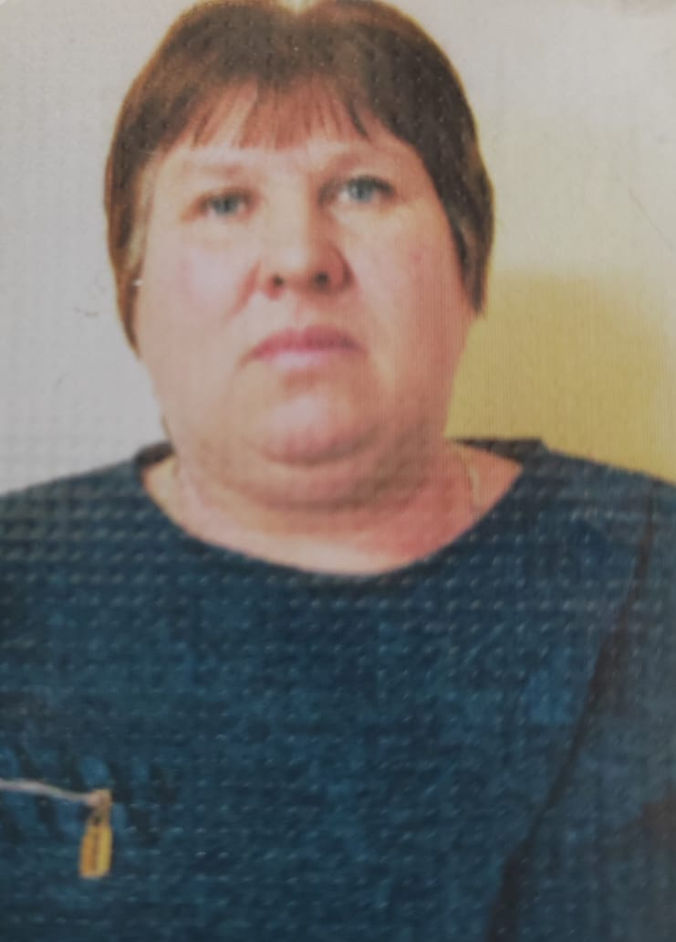 | Котенко Галина  Михайловна |  |  |  |  | Күзетші
12 |  | Михнович Ирина  Владимировна |  |  |  |  | Вахтер
13 |  | Лайлиев Замирджон  Бангиевич |  |  |  |  | Күзетші
14 |  | Царапнева Светлана  Петровна |  |  |  |  | Еден жуушы
15 |  | Власенко Марина  Николаевна |  |  |  |  | хатшы
16 |  | Шульц Андрей  Владимирович |  |  |  |  | Күзетші

Директордың ОІЖ орынбасары Ляхова Н. Л.

